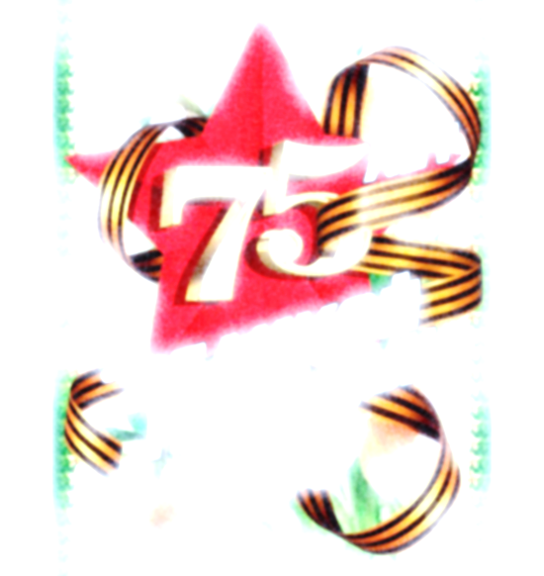
9 мая мы празднуем День Победы в Великой Отечественной войне. Дедушки и прадедушки, бабушки и прабабушки надевают ордена, идут на встречу со своими друзьями-ветеранами. Вместе они вспоминают, какими были годы войны.

Как мы отмечаем День Победы?
Утром 9 мая во всех городах России проходят военные парады. Ветераны Великой Отечественной войны надевают ордена и медали, устраивают торжественные шествия по улицам. Люди дарят им букеты цветов. Потом ветераны собираются вместе и вспоминают своих боевых товарищей, то, как они воевали, поют песни военных лет.
В День Победы люди возлагают к военным памятникам венки и цветы.
А вечером, когда стемнеет, начинается Салют Победы. Взлетают в небо разноцветные огни, рассыпаются на множество сверкающих искр. Люди смотрят на эту красоту и радуются.
Пусть никогда больше не будет войны!
Пусть всегда будет мир!

Уважаемые родители! Мы предлагаем вам с ребятами посмотреть небольшой мультфильм по данной теме, а после просмотра выполнить интересное творческое задание.
Для просмотра мультфильмов пройдите по ссылке:
- «Солдатская сказка»: https://youtu.be/ucAGfi006_g
- «Василек» https://youtu.be/CoDkuAYlaog

Предлагаем вам раскраски, которые можно распечатать дома http://raskrasku.com/raskraski-na-prazdniki/den-pobedi/

Также предлагаем вам с детьми можно прочитать стихи ко Дню Победы (https://ped-kopilka.ru/shkolnye-prazdniki/den-pobedy/stihi-k-9-maja-dlja-detei-4-5-6-let.html)

И самое интересное, предлагаем вашему вниманию увлекательные онлайн-занятие по рисованию от наших педагогов:
- Для детей старшего возраста https://cloud.mail.ru/public/nvoQ/3AgjwhSUo
- Для детей младшего и среднего возраста https://cloud.mail.ru/public/4AiV/4JYrWiKSp

